Hygiène des aliments

Aperçu des ressources


Âge : 7-12 ans

Dans cette leçon les élèves vont découvrir que les aliments peuvent être contaminés par des microbes pathogènes et apprendre les principaux gestes d’hygiène pour éviter d’attraper une infection d’origine alimentaire.

Objectifs :
- Savoir que des microbes dangereux peuvent se trouver sur les aliments et nous rendre malade
- Savoir que la réfrigération ne fait qu’interrompre la multiplication des microbes mais ne les détruit pas ;
- Savoir qu’une cuisson suffisante permet de détruire les microbes dangereux
- Aborder le concept de contamination croisée

Ressources proposées :

Une activité pour fabriquer un faux sandwich au poulet et constater visuellement la notion de contamination croisée (GE3 - DCE2)
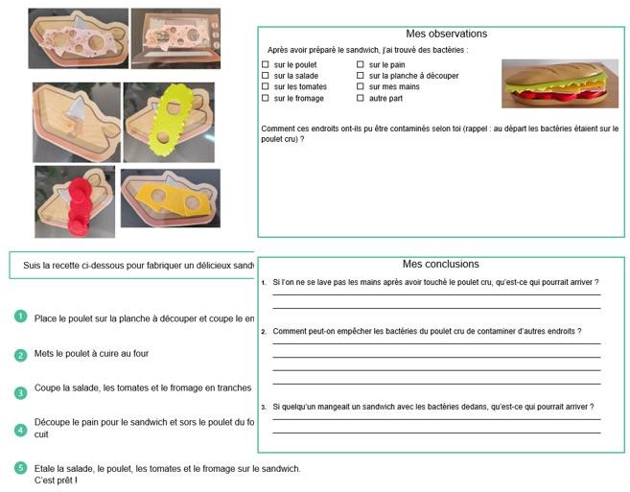

Une activité consistant à rechercher des erreurs d’hygiène commises lors d’un cours de cuisine (GE4 – DTE2)
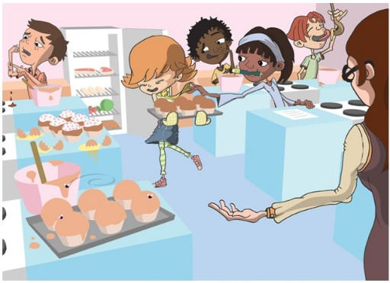

Une activité pour apprendre à ranger son réfrigérateur (GE5 – DCE5)
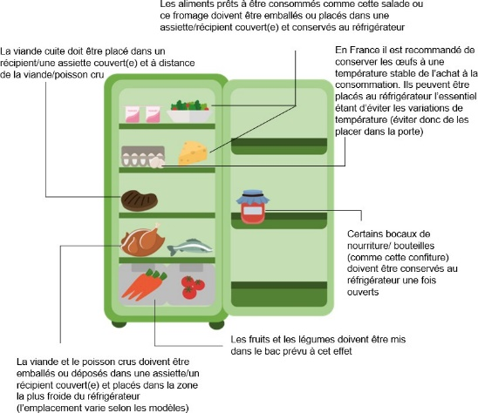
Une activité pour comprendre les différentes dates de conservation (GE6- DCE6)

Un quiz pour vérifier les connaissances des élèves (GE8 – DTE3)
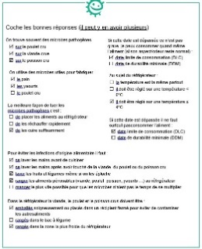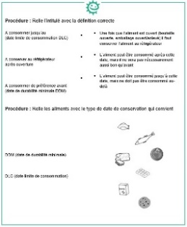

Ressources complémentaires :
- Du vocabulaire anglais
- Des mots croisés en anglais
- Un jeu pour chercher l’intrus
- Des mots mêlés
